Ваш ответ:

Abs62 commented 21 hours ago
For build with MSVC just take static zstd library from https://github.com/facebook/zstd/releases(rename libzstd_static.lib to zstd.lib).
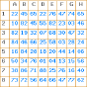

nonwill commented 20 hours ago •

edited
I built all 3rd-party libraries with mingw(7.0+gcc10.1.0) and msvc(16.6.1+wdk-10.0.19041.0) which are projected with pro file，just download nwDeployed from https://github.com/nonwill/nwDeployed/tree/3rdParty and take the files needed by goldendict please.
==============================================================================

Здравствуйте!
Попытался собрать ваш проект: https://github.com/nonwill/goldendict, но мне не удалось его скомпилировать.

Вы написали: “wdk-10.0.19041.0”.

То есть надо обязательно ставить Windows Driver Kit (WDK)?
https://docs.microsoft.com/en-us/windows-hardware/drivers/download-the-wdk

Я установил:Windows 10 SDK (10.0.19041.0) + Windows 10 WDK, version 2004 (10.0.19041.1)

====================================================================
Я просто установил: free_NSOCR_v70_build885_full.exe

Или правильно надо было разархивировать: Nicomsoft OCR x64 (ocr_x64.7z) в каталог: goldendict\winlibs\lib\msvc_2019\x64?

В какой каталог надо было скопировать: tessdata_fast?

“Open the Preference dialog and swich to the page of Scan Popup” - Где сделать эти настройки, я не нашел. Что надо запустить?

====================================================================
nwDeployed\bin5_x64_msvc, надо просто скопировать в: goldendict\winlibs\lib\msvc_2019\x64?
Я правильно понял?
====================================================================
Выполнил: Build All
При компиляции выдались ошибки. Я ставил Qt 5.14.1. Это подходящая версия?

Данные репозитории компилируются под Qt 5.14.1:
https://github.com/goldendict/goldendict
https://github.com/Abs62/goldendict

Я думал, что Ваш тоже совместим с Qt 5.14.1.

На: https://github.com/qtwebkit/qtwebkit/releases, ещё существуют qtwebkit только под версии:
Qt 5.13
Qt 5.9

Я попытаться собрать под версию Qt 5.9, но тоже получил такую же ошибку.

-------------------------------------------------------------------------------------------------------------------------------------------------
Вот эти ошибки:

C:\Prj1\nonwill\goldendict\article_maker.cc:543: error: C2027: use of undefined type 'QDebug'

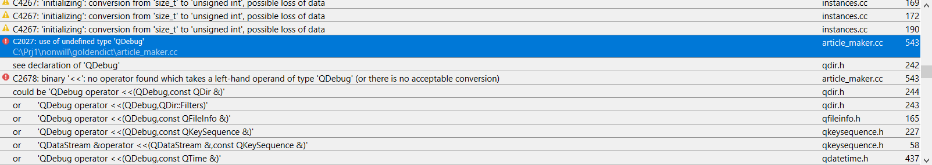

..\goldendict\article_maker.cc(646): warning C4267: 'argument': conversion from 'size_t' to 'int', possible loss of data
jom: C:\Prj1\nonwill\build-goldendict-Desktop_Qt_5_14_1_MSVC2015_64bit-Debug\Makefile.Debug [build\article_maker.obj] Error 2
jom: C:\Prj1\nonwill\build-goldendict-Desktop_Qt_5_14_1_MSVC2015_64bit-Debug\Makefile [debug] Error 2
05:19:48: The process "C:\Qt\Qt5.14.1\Tools\QtCreator\bin\jom.exe" exited with code 2.
Error while building/deploying project goldendict (kit: Desktop Qt 5.14.1 MSVC2015 64bit)
The kit Desktop Qt 5.14.1 MSVC2015 64bit has configuration issues which might be the root cause for this problem.
When executing step "Make"

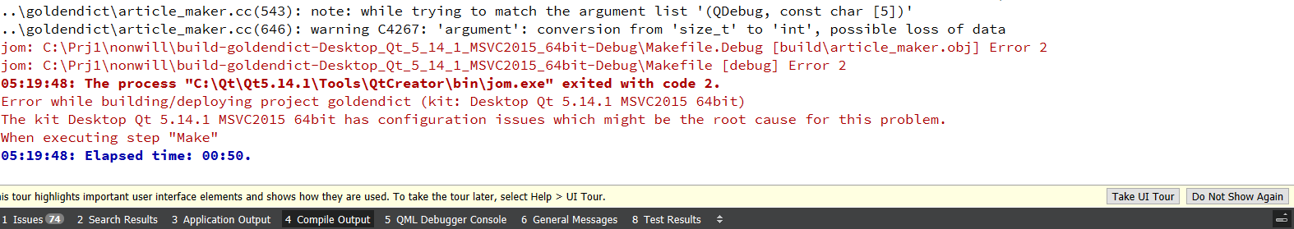

Мои шаги.

Ставил под: Microsoft Windows [Version 10.0.19041.208]

Установил: Visual Studio Community 2019 16.6.1
При установке выбрал в Workloads:
Desktop development with C++

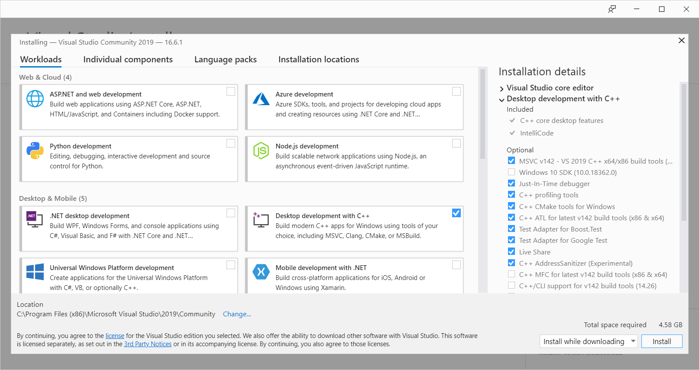

Выбрал:

Windows SDK 10.0.19041.0
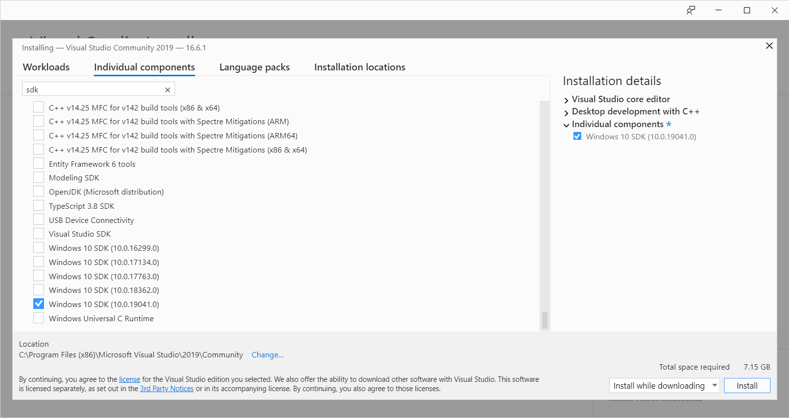

Установил Git
Git-2.27.0-64-bit.exe

Установил Qt 5.14.1
qt-opensource-windows-x86-5.14.1.exe

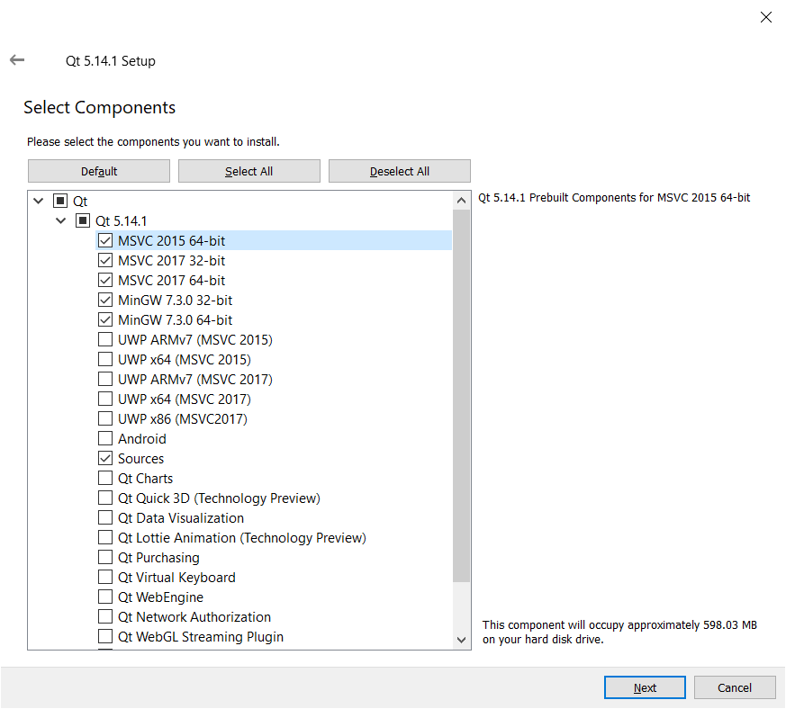

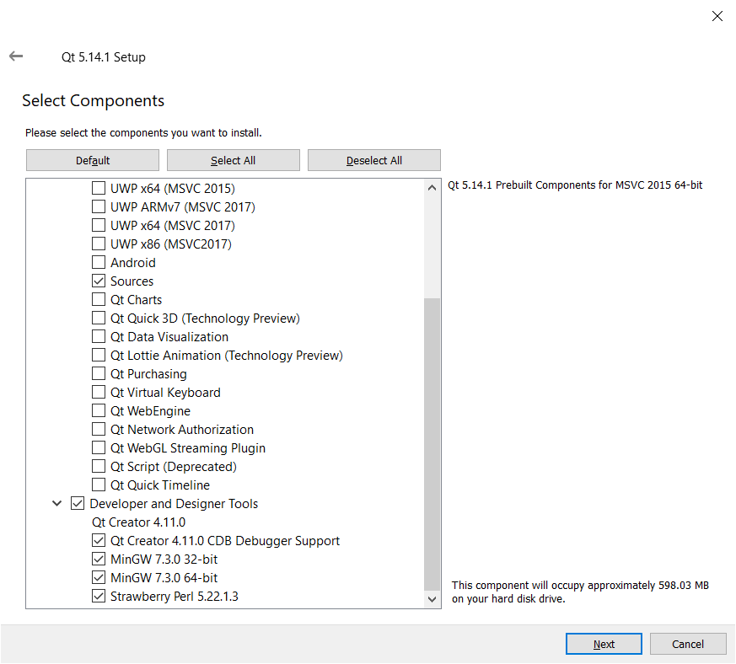

Задал переменную окружения:
C:\Qt\Qt5.14.1\Tools\QtCreator\bin

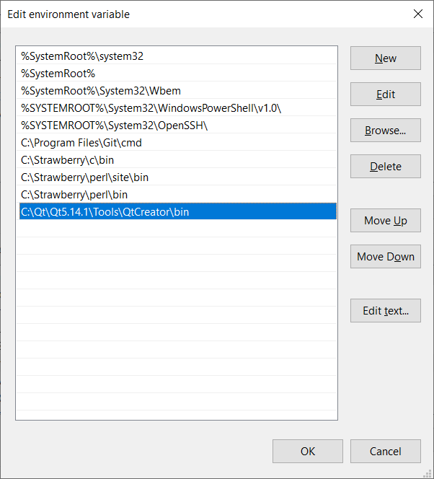

Скачал QtWebKit 5.212.0 Alpha 4 из: https://github.com/qtwebkit/qtwebkit/releases

Развернул в каталоги:
c:\Qt\Qt5.14.1\5.14.1\msvc2015_64\
c:\Qt\Qt5.14.1\5.14.1\msvc2017_64\

c:\Qt\Qt5.14.1\5.14.1\mingw73_32\
c:\Qt\Qt5.14.1\5.14.1\mingw73_64\

файлы:
qtwebkit-Windows-Windows_10-MSVC2015-Windows-Windows_10-X86_64.7z
qtwebkit-Windows-Windows_10-MSVC2015-Windows-Windows_10-X86_64-debug-symbols.7z

qtwebkit-Windows-Windows_10-MSVC2017-Windows-Windows_10-X86_64.7z
qtwebkit-Windows-Windows_10-MSVC2017-Windows-Windows_10-X86_64-debug-symbols.7z

qtwebkit-Windows-Windows_7-Mingw73-Windows-Windows_7-X86.7z
qtwebkit-Windows-Windows_10-Mingw73-Windows-Windows_10-X86_64.7z

Запустил Qt Creator, но cdb.exe отладчик оказался недоступен.
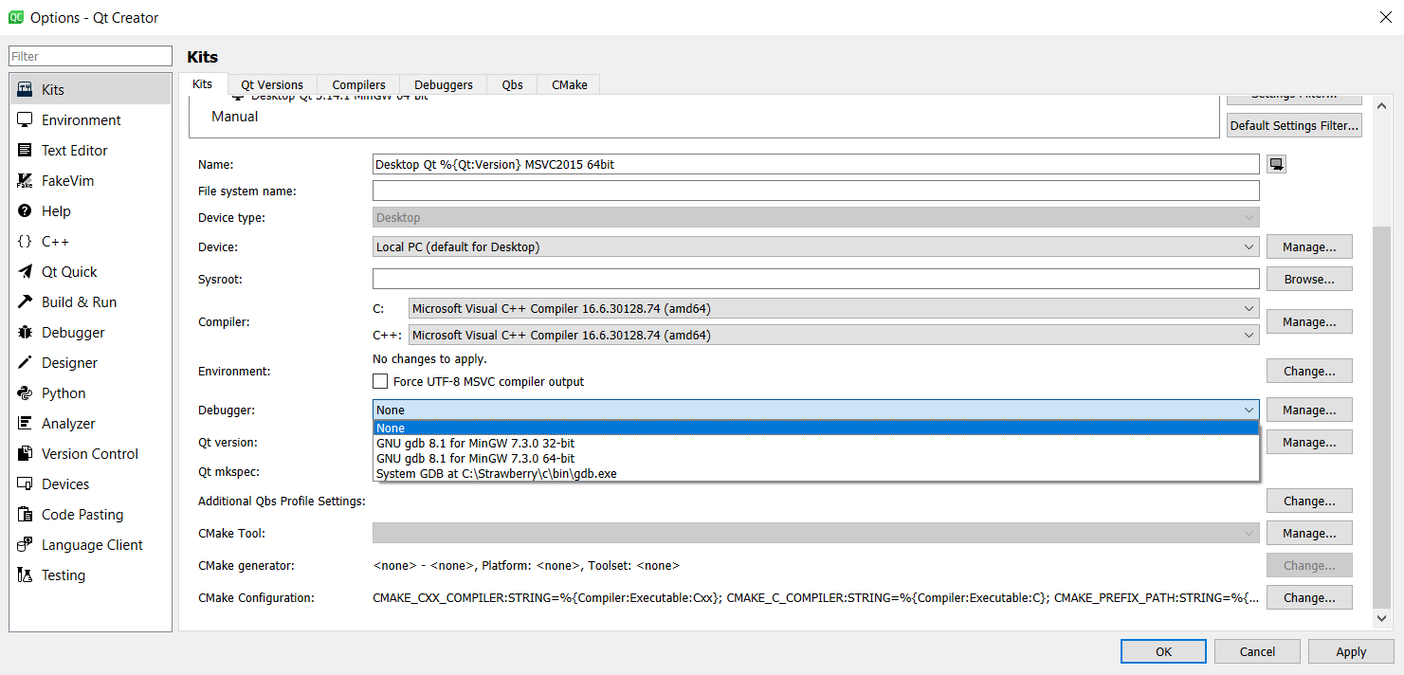

Скачал Windows 10 SDK (10.0.19041.0)
https://developer.microsoft.com/ru-ru/windows/downloads/windows-10-sdk/

Установил только отладчики, из 2-х msi-файлов:
X64 Debuggers And Tools-x64_en-us.msi
X86 Debuggers And Tools-x86_en-us.msi

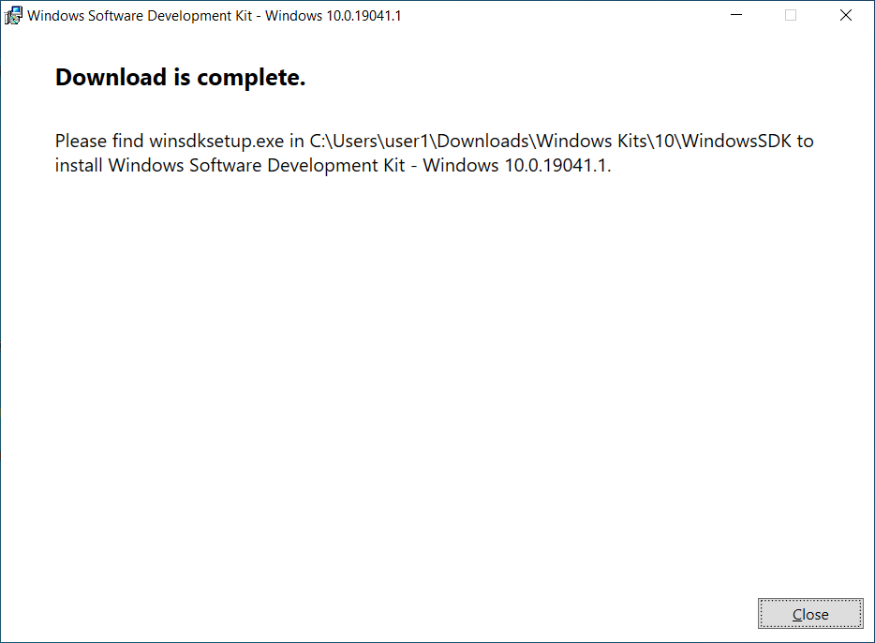
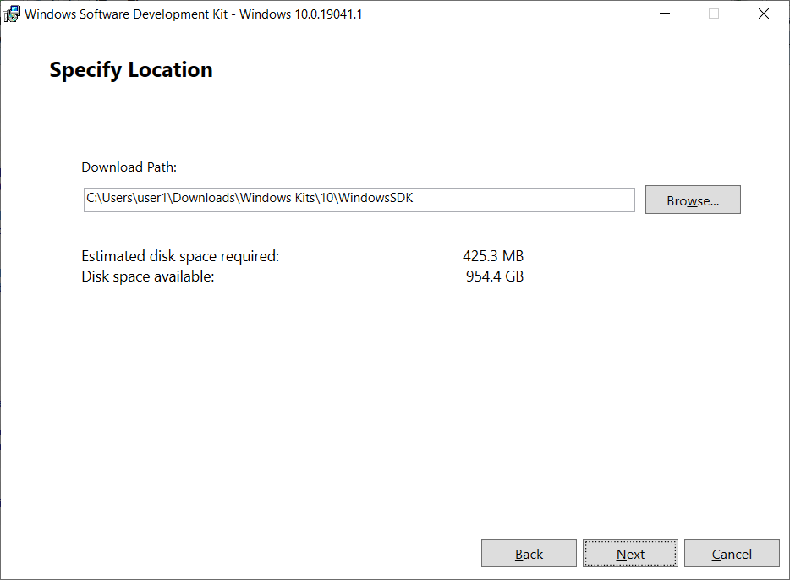

C:\Users\user1\Downloads\Windows Kits\10\WindowsSDK

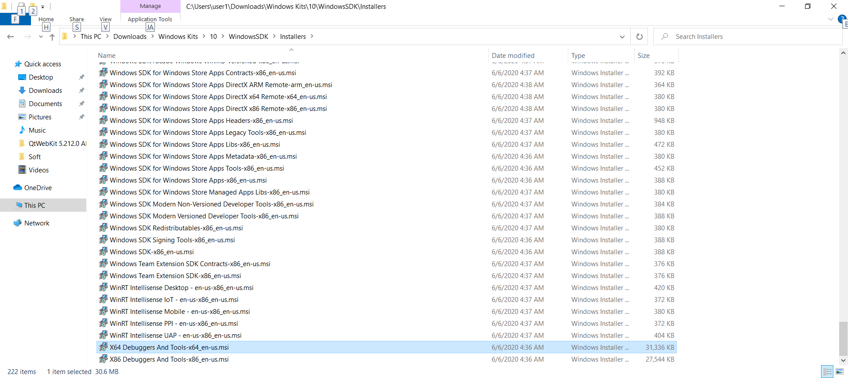

Установил:
X64 Debuggers And Tools-x64_en-us.msi

Отладчик появился:
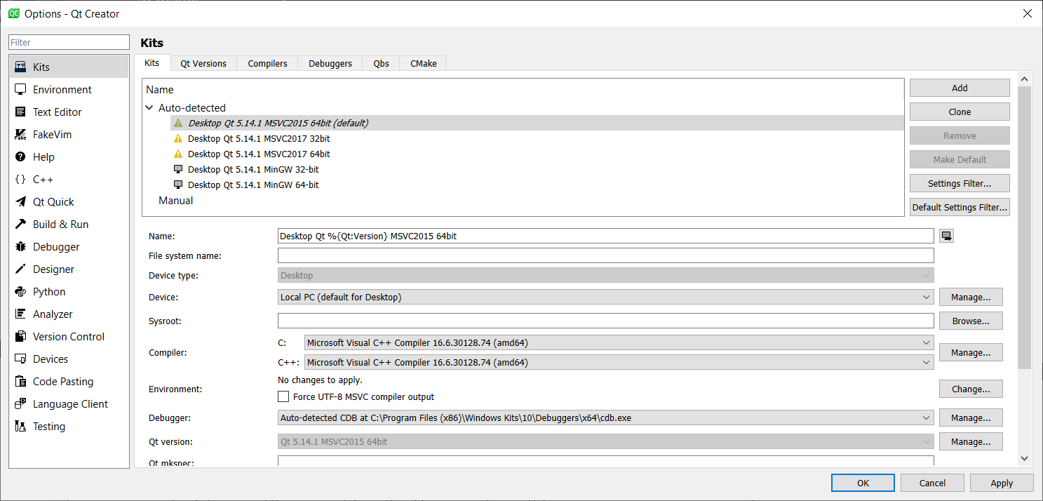

Установил WDK
https://docs.microsoft.com/en-us/windows-hardware/drivers/download-the-wdk

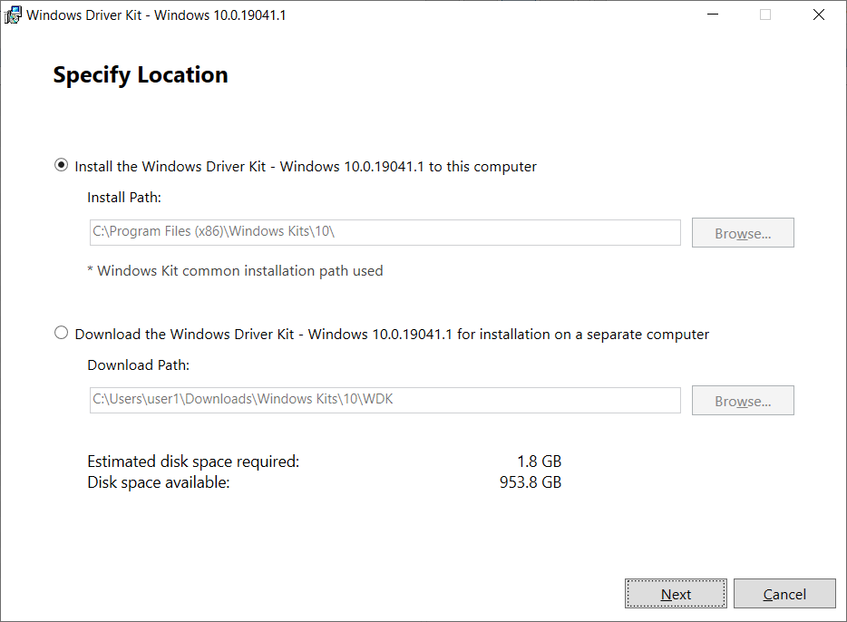

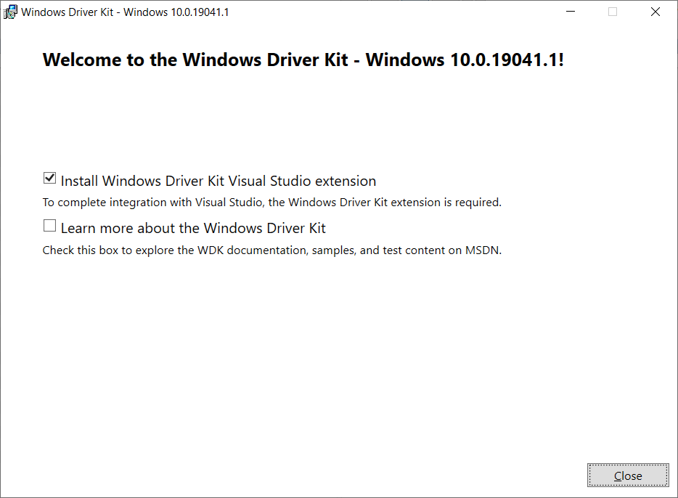

Установил: free_NSOCR_v70_build885_full.exe

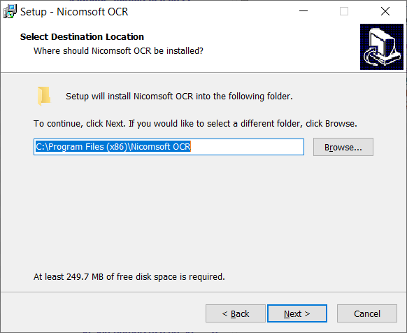

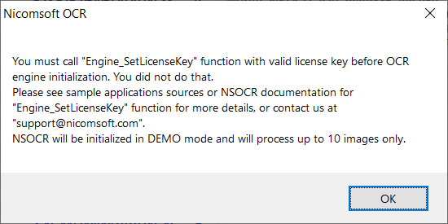

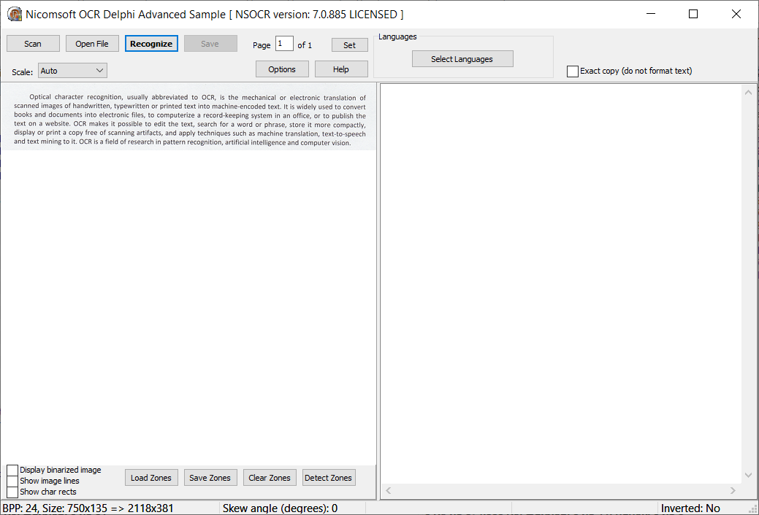

“Open the Preference dialog and swich to the page of Scan Popup” - Где сделать эти настройки, я не нашел. Что надо запустить?

- Download and Install/unpack OCR libraries from the following links/webpages manually. Open the Preference dialog and swich to the page of Scan Popup, select your favorite OCR-Engine and set the data path by clicking the button which is next to the Engines’ List, then select the module language(s) for your OCR-Engine「针对使用的平台（x86或x64）下载下面的OCR支持库的包，解压后到GoldenDict中首选项的屏幕取词页面，针对OCR引擎选择对应的目录，然后就可已选择需要OCR引擎识别的语言啦」 :
Nicomsoft OCR x64(18.8 MB) / Nicomsoft OCR x86(18.3 MB) or Nicomsoft OCR Full(> 80 MB)，and tessdata_fast(> 600 MB)
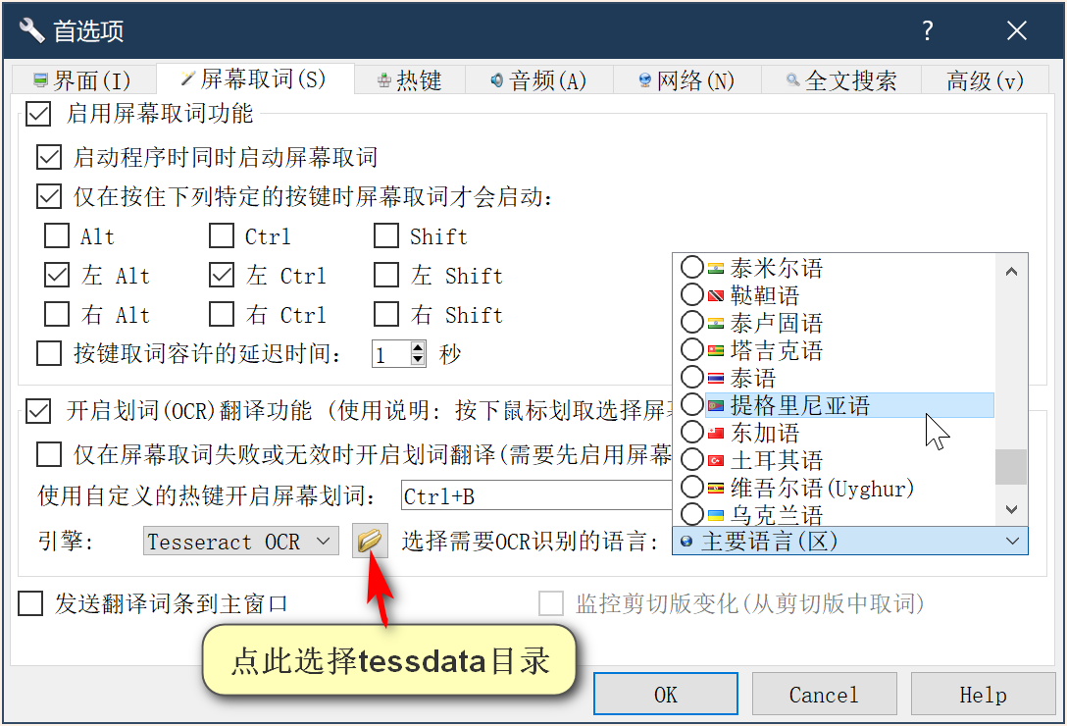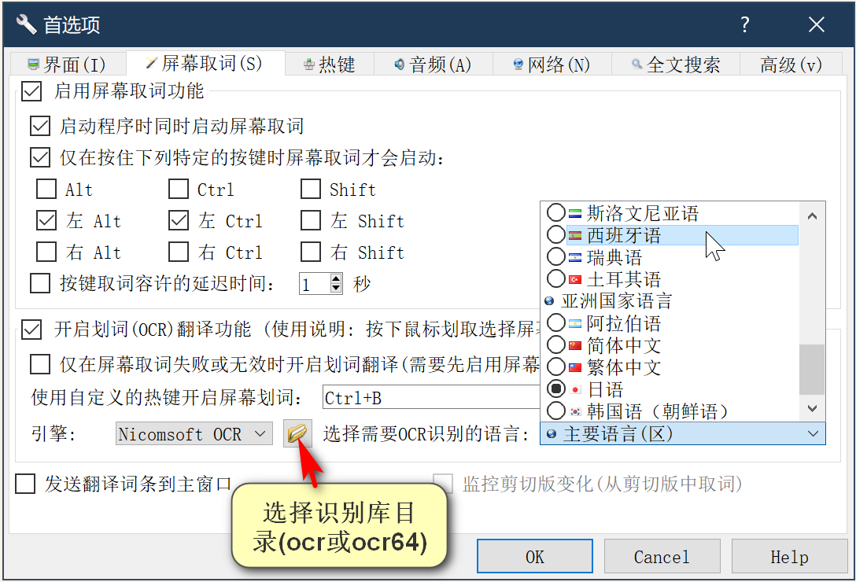Switch Engines at any time「双擎OCR可随切随用」：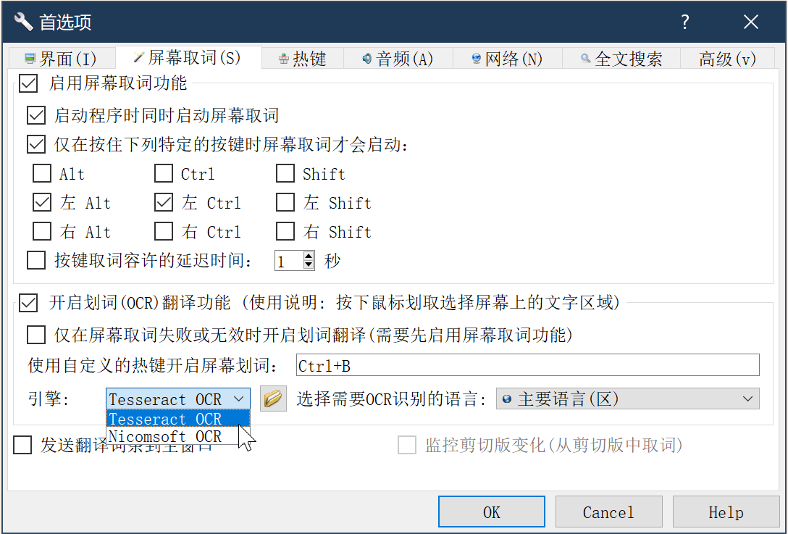

Выполнил: Build All
При компиляции выдались ошибки. Я ставил Qt 5.14.1. Видимо это неподходящая версия?

Замечу, что эти репозитории компилируются под Qt 5.14.1:
https://github.com/goldendict/goldendict
https://github.com/Abs62/goldendict

На: https://github.com/qtwebkit/qtwebkit/releases, существуют qtwebkit только под версии:
Qt 5.13
Qt 5.9

Мне попытаться собрать под версию Qt 5.9?

Ошибки:
C:\Prj1\nonwill\goldendict\article_maker.cc:543: error: C2027: use of undefined type 'QDebug'

..\goldendict\article_maker.cc(646): warning C4267: 'argument': conversion from 'size_t' to 'int', possible loss of data
jom: C:\Prj1\nonwill\build-goldendict-Desktop_Qt_5_14_1_MSVC2015_64bit-Debug\Makefile.Debug [build\article_maker.obj] Error 2
jom: C:\Prj1\nonwill\build-goldendict-Desktop_Qt_5_14_1_MSVC2015_64bit-Debug\Makefile [debug] Error 2
05:19:48: The process "C:\Qt\Qt5.14.1\Tools\QtCreator\bin\jom.exe" exited with code 2.
Error while building/deploying project goldendict (kit: Desktop Qt 5.14.1 MSVC2015 64bit)
The kit Desktop Qt 5.14.1 MSVC2015 64bit has configuration issues which might be the root cause for this problem.
When executing step "Make"

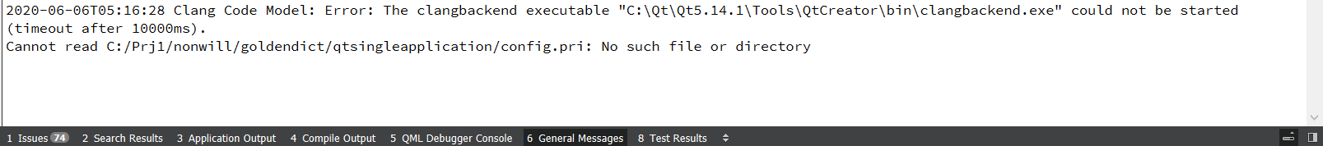

Я закомментировал:

#if !defined(QT_NO_DEBUG) && !defined(QT_DEBUG)
// # define QT_DEBUG
#endif

Но после этого опять появились ошибки:

C:\Prj1\nonwill\goldendict\mediawiki.hh:19: error: C2039: 'MediaWikis': is not a member of 'Config'

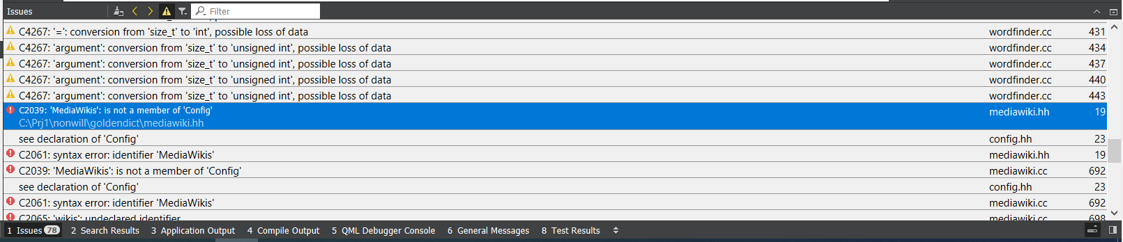

Fobuild\mediawiki.obj ..\goldendict\mediawiki.cc
mediawiki.cc
C:\Prj1\nonwill\goldendict\mediawiki.hh(19): error C2039: 'MediaWikis': is not a member of 'Config'
C:\Prj1\nonwill\goldendict\config.hh(23): note: see declaration of 'Config'
C:\Prj1\nonwill\goldendict\mediawiki.hh(19): error C2061: syntax error: identifier 'MediaWikis'
..\goldendict\mediawiki.cc(692): error C2039: 'MediaWikis': is not a member of 'Config'
C:\Prj1\nonwill\goldendict\config.hh(23): note: see declaration of 'Config'
..\goldendict\mediawiki.cc(692): error C2061: syntax error: identifier 'MediaWikis'
..\goldendict\mediawiki.cc(698): error C2065: 'wikis': undeclared identifier
..\goldendict\mediawiki.cc(700): error C2065: 'wikis': undeclared identifier
..\goldendict\mediawiki.cc(701): error C2065: 'wikis': undeclared identifier
..\goldendict\mediawiki.cc(702): error C2065: 'wikis': undeclared identifier
..\goldendict\mediawiki.cc(703): error C2065: 'wikis': undeclared identifier
..\goldendict\mediawiki.cc(704): error C2065: 'wikis': undeclared identifier
..\goldendict\mediawiki.cc(705): error C2065: 'mgr': undeclared identifier
jom: C:\Prj1\nonwill\build-goldendict-Desktop_Qt_5_14_1_MSVC2015_64bit-Debug\Makefile.Debug [build\mediawiki.obj] Error 2
jom: C:\Prj1\nonwill\build-goldendict-Desktop_Qt_5_14_1_MSVC2015_64bit-Debug\Makefile [debug] Error 2
05:28:39: The process "C:\Qt\Qt5.14.1\Tools\QtCreator\bin\jom.exe" exited with code 2.
Error while building/deploying project goldendict (kit: Desktop Qt 5.14.1 MSVC2015 64bit)
The kit Desktop Qt 5.14.1 MSVC2015 64bit has configuration issues which might be the root cause for this problem.
When executing step "Make"
05:28:39: Elapsed time: 00:42.

